
Περιστέρι, 4/10/2022
Δελτίο Τύπου
15ο Διεθνές Φεστιβάλ Τέχνης & Ψυχικής Υγείας ART4MORE 2022
«EcoMentArt»
14 - 16 Οκτωβρίου 2022

Χώρος υλοποίησης:
• Μητροπολιτικό Πάρκο «Αντώνης Τρίτσης» / Ελεύθερη Είσοδος
Εγκαίνια: Παρασκευή 14 Οκτωβρίου 2022, 17.00 - 21.00
Θεματική «EcoMentArt»:
Στο Φεστιβάλ ART4MORE 2022 αναδύεται η αιώνια σύνδεση της φύσης με την ψυχική υγεία του ανθρώπου.
Στη δίνη της οικολογικής καμπής, που εκφράζεται μέσα από την κλιματική αλλαγή και τις επιπτώσεις της στη σωματική και ψυχική υγεία, η τέχνη δεν μένει αμέτοχη. Σύγχρονοι δημιουργοί ευαισθητοποιούν το κοινό για το πλέον επείγον ζήτημα της εποχής. Στο Φεστιβάλ ART4MORE 2022, του Οργανισμού Κ.Σ.Δ.Ε.Ο. «ΕΔΡΑ», η τέχνη είναι το μέσον για να βρει ο άνθρωπος την αλλοτινή του σύνδεση με τη φύση. Στόχος, η επανάκτηση της ψυχικής μας υγείας και η διασφάλισή της για τις επόμενες γενιές.
To Art4More 2022, οργανώνεται σε πέντε ενότητες που οδηγούν τον θεατή στην αποκάλυψη της σύνδεσης της ψυχικής του υγείας με την φύση, η οποία χτίζεται μέσα από τις πολλαπλές δραστηριότητες του Φεστιβάλ:
- FORUM με Θεματική: “EcoMentArt”, με ομιλητές από τον χώρο του πολιτισμού, του περιβάλλοντος, της ψυχικής υγείας και των επιστημών, για το επίκαιρο ζήτημα της κλιματικής αλλαγής, που επιδρά στην κατάσταση της ψυχικής υγείας του ανθρώπου.
Παρασκευή 14 Οκτωβρίου | 17.00 - 20.00 | Οθωνική Αυλή Πάρκου “Αντώνης Τρίτσης”.
Συντονισμός: Δημήτρης Κόντης, Πρόεδρος Ε.ΚΕ.Ψ.Υ.Ε, Πρόεδρος Επιστημονικού Συμβουλίου Ψυχιατρικού Νοσοκομείου Αττικής (ΨΝΑ), Συντονιστής Διευθυντής Ψυχίατρος,4ο Ψυχιατρικό Τμήμα Εισαγωγών & Μονάδα Γνωστικής Αποκατάστασης, ΨΝΑ
- Χαιρετισμοί επισήμων, πολιτικής ηγεσίας και δημοτικών αρχών – Χαιρετισμός Προέδρου ΔΣ ΚΣΔΕΟ ΕΔΡΑ, Μαρίας Κερασόγλου
- Θάνος Μπελαλίδης, Director Sustainability Implementation & Communication, Sympraxis Team. Public Speaker, «Happiness is a new superpower for a sustainable world -Η ευτυχία είναι η νέα υπερδύναμη για ένα βιώσιμο κόσμο»
- Καθ. Μανώλης Πλειώνης, Διευθυντής και Πρόεδρος ΔΣ του Εθνικού Αστεροσκοπείου Αθηνών, Καθηγητής ΑΠΘ, «Στοιχεία για την κλιματική αλλαγή και προβλέψεις για την Ελλάδα»
- Άννα Καραδημητρίου, MSc., Αντιπρόεδρος Focus Bari, επικεφαλής του Τομέα CX & Innovation, «Παρουσίαση έρευνας για την κλιματική αλλαγή και τις επιπτώσεις στην ψυχική υγεία»
- Αλέξανδρος Οικονόμου, Επιστημονικά Υπεύθυνος ΚΣΔΕΟ «ΕΔΡΑ», «Πράσινες Δομές Υγείας και Ενεργειακές Eco Κοινότητες»
- Μενέλαος Θεοδωρουλάκης, Δρ. Κοινωνικής Πολιτικής, Πρόεδρος ΔΣ Ομοσπονδίας «ΑΡΓΩ», Πρόεδρος ΔΣ ΠΕΨΑΕΕ, «Ψυχοκοινωνικές επιπτώσεις της κλιματικής αλλαγής: Η εμπειρία από τις πρόσφατες πυρκαγιές στην Ελλάδα»
- Γεωργία Γεωργίου, Δασοπόνος, Εταιρία Κοινωνικής Ψυχιατρικής Π.Σακελλαρόπουλος & Δέσποινα Παπαϊωάννου, Εικαστική ψυχοθεραπεύτρια, Εταιρία Κοινωνικής Ψυχιατρικής Π.Σακελλαρόπουλος, «Άνθρωποι-Φύση-Κοινότητα. Καλλιεργώντας το όλον. Το Ευρωπαϊκό Πρόγραμμα Erasmus+: Ανακαλύπτοντας την Ανθεκτικότητα: Άνθρωποι, Τόποι, Κοινότητες».
- Έλενα Σπυροπούλου, Ψυχολόγος (BSc, MSc), Συντονίστρια Ευρωπαϊκών Προγραμμάτων στο τμήμα Έρευνας και Ανάπτυξης (RnD) της ΑμΚΕ ΙΑΣΙΣ, «Ψυχική Υγεία, ευ ζην και περιβάλλον»
- Δρ. Ευγενία Βαθάκου, Μέλος ΣΕΠ - ΕΑΠ, Ερευνήτρια ΕΛΙΑΜΕΠ, «Δημιουργία Δικτύου Oργανώσεων και Ομάδων της Κοινωνίας Πολιτών στο Πλαίσιο των Στόχων της Βιώσιμης Ανάπτυξης‎ του ΟΗΕ»
- Ιωάννα Νταλάκου (λήπτης υπηρεσιών ψυχικής υγείας, Π.Δ. "ΙΠΠΟΚΡΑΤΗΣ ΙΙ"), Μπράζιος Περικλής (λήπτης υπηρεσιών ψυχικής υγείας, Οικοτροφείο "ΙΠΠΟΚΡΑΤΗΣ ΙΙ"), Παπαδημητρίου Κωνσταντίνος (λήπτης υπηρεσιών ψυχικής υγείας, Π.Δ. "ΙΠΠΟΚΡΑΤΗΣ Ι"), «Εμείς και ο Πράσινος Κόσμος»
- Μαίρη Μαρινοπούλου, καλλιτέχνης/επιμελήτρια, «Η σύνδεση του φαντασιακού και του οικολογικού άγχους στην τέχνη»

- ΕΚΘΕΣΕΙΣ | Επιμέλεια Μαριτίνα Κονταράτου, Θεωρητικός Τέχνης
Οθωνική Αυλή | Παρασκευή 14 Οκτωβρίου, 17.00 - 21.00 | Σάββατο 15 & Κυριακή 16 Οκτωβρίου, 11.00 - 21.00:
- Έκθεση Eco Ment Art: Έργα των καλλιτεχνών/ιδων Ιάκωβου Βολκώβ, Gregg Segal, Chiu Chih, Chang Yu – Hsuan, Σταυρούλα Καζιάλε, Elisa Iannacone. Μικρά γλυπτά, ηχοτοπία, εικαστικές παρεμβάσεις και ακτιβιστικά έργα, σε μια έκθεση εσωτερικού χώρου, πλήρως ενσωματωμένη & συνυφασμένη με το φυσικό περιβάλλον.
- Έκθεση έργων ληπτών υπηρεσιών ψυχικής υγείας από το Οικοτροφείο «ΙΠΠΟΚΡΑΤΗΣ Ι» και «ΙΠΠΟΚΡΑΤΗΣ ΙΙ» της Κ.Σ.Δ.Ε.Ο. «ΕΔΡΑ». Επετειακή Έκθεση “Art Residencies σε Δομές Ψυχικής Υγείας” & Πρόγραμμα “Art Mentoring”, σε συνδημιουργία με φοιτητές της Ανώτατης Σχολής Καλών Τεχνών, “Καλλιτεχνήματα 2022” & “Φωτογραφική Έκθεση Ληπτών Υπηρεσιών Ψυχικής Υγείας”. Επιμέλεια: Ιωάννα – Μαρία Λέκκα, Εργοθεραπεύτρια Οικοτροφείου «Ιπποκράτης Ι», Κωνσταντίνα Γιαννιούδη, Εργοθεραπεύτρια Οικοτροφείου «Ιπποκράτης ΙΙ», Βαγγέλης Ταμβάκος, Φωτογράφος – Δάσκαλος φωτογραφίας
- Προβολή μίνι ντοκιμαντέρ της οργάνωσης Aegean Rebreath, που εργάζεται στοχευμένα για την προστασία και αναβάθμιση του θαλάσσιου περιβάλλοντος (Σάββατο 15 & Κυριακή 16 Οκτωβρίου, 17.00-19.00):
  - Aegean Rebreath and Animasyros in the "Microplastics journey"
  - Ντοκιμαντέρ SEAMPLY, σχετικά με τις επιπτώσεις της αλόγιστης χρήσης του πλαστικού.
  - Έρευνα της Aegean Rebreath για τα μικροπλαστικά στην Ελλάδα
- ΕΡΓΑΣΤΗΡΙΑ για μικρούς και μεγάλους, είτε αμιγώς καλλιτεχνικά, είτε εργαστήρια που συνδυάζουν την τέχνη με τη θεραπεία (art as therapy), με στόχο την ενδυνάμωση της οικολογικής συνείδησης και τη θεραπευτική σύνδεση με τη φύση, πάντα μέσω της τέχνης.
- Παιδικά Εργαστήρια | Οθωνική Αυλή:

- «Μάθε – Δράσε - Άλλαξε …την κοινωνία». Από τη Νικολέττα Τρίκου, Νηπιαγωγός -Μουσειοπαιδαγωγός - Ειδική Παιδαγωγός (Σάββατο 15 Οκτωβρίου, 11.00 – 12.30, για παιδιά 5-12 ετών)
- «Η Θάλασσα και εγώ». Από την Δανάη Οικονόμου, θεατρολόγος/θεατροπαιδαγωγός (Κυριακή 16 Οκτωβρίου, 11.00 – 12.00, για παιδιά 5-12 ετών)
- «Μικροί Αγρότες στην Πόλη». Σε συνεργασία με την Οργάνωση ΓΗ | *Χώρος Οργάνωσης ΓΗ (Κυριακή 16 Οκτωβρίου, 11.00 – 12.00, για παιδιά 4 έως 12 ετών.)

- Εργαστήρια ενηλίκων | Οθωνική Αυλή:

- «Η αναπνοή ως πηγή ζωής και το τραγούδι ως μέσο έκφρασης». Από την σοπράνο Πένυ Δεληγιάννη & την Pink Unicorn Productions (Σάββατο 15 Οκτωβρίου, 12.45 – 14.45)
- «Εύθραυστη φύση». Από την Σταυρούλα Καζιάλε, Εικαστικός (Σάββατο 15 Οκτωβρίου, 15.00 - 17.00)
- «Το δέντρο της ζωής». Σε συνεργασία με την Οργάνωση ΓΗ | *Χώρος Οργάνωσης ΓΗ (Κυριακή 16 Οκτωβρίου, 11.00-13.00)
- «Τα στοιχεία της φύσης». Από την Δανάη Οικονόμου, θεατρολόγος/θεατροπαιδαγωγός
(Κυριακή 16 Οκτωβρίου, 12.15 - 13.15)
- «Συλλογική Κουζίνα»: Μαγειρεύουμε και με εποχιακά υλικά από το βιολογικό λαχανόκηπο, εφαρμόζουμε πρακτικές "από το χωράφι στο πιάτο" και γευματίζουμε όλοι μαζί. / * Χώρος Οργάνωσης ΓΗ (Κυριακή 16 Οκτωβρίου, 13.00-15.00)
- “The Second Life Project” από τον οργανισμό Fabric Republic. Συλλογή ρουχισμού και εργαστήριο μεταποίησης παλιών ρούχων σε κάτι καινούργιο, με υφάσματα ή ρούχα που δεν χρειαζόμαστε πια. Υλοποίηση: Καλλιόπη Μαργαρίτου Ανεμογιάννη (Κυριακή 16 Οκτωβρίου, 13.30 - 14.30)
- “FE- ARTY Roundtable” (γλώσσα: Αγγλικά). Ανοιχτή συζήτηση και βιωματικό παιχνίδι από τους εταίρους του προγράμματος «Φεστιβάλ, θεραπεία μέσω τέχνης και νέοι – FEARTY» (Κυριακή 16 Οκτωβρίου, 14.45 - 15.45)
- ‘’Sound Bath’’ (Ομαδικό Ηχόλουτρο) με τον Νίκο Νικολακόπουλο @goodvibrations.gr (Κυριακή 16 Οκτωβρίου, 17.30-19.00)
- Εργαστήριο Eco – Art Therapy. Συνεδρία πολυ-αισθητηριακής θεραπείας βασισμένη στη φύση στο Οικοτροφείο «Νόστος» Ε.Ψ.Ε.Π. - Εταιρεία Ψυχοκοινωνικής Έρευνας και Παρέμβασης. Τόπος Υλοποίησης: Κόνιτσα
Περιορισμένος αριθμός θέσεων για τα εργαστήρια. Δηλώσεις συμμετοχής: art4more.org

- PERFORMANCES

Θεατρικές παραστάσεις που καθηλώνουν τον θεατή στην στιγμή με εναέρια ακροβατικά, χορό, ζωντανά γλυπτά & performances συνυφασμένες με το φυσικό περιβάλλον, χρησιμοποιώντας στοιχεία του περιβάλλοντα χώρου.

- Παράσταση juggling & ακροβατικών «Αγάπη είναι...» | Ομάδα: X-SALTIBAGOS | Πλάτωμα ανάμεσα στην Οθωνική Αυλή & Γυμναστήριο (Σάββατο 15 Οκτωβρίου | 12.00 – 12.50)
- Εναέριες performances: Villa Incognito (Μάγδα Λάμπρου & Ιωάννα Μπέτση), Χρύσα Δημητρακοπούλου, Φαίη Μάλαμα & The Full House Team | Κανάλι – ανάμεσα σε κεντρική καφετέρια & Οθωνική Αυλή | ( Σάββατο 15 Οκτωβρίου, 13.30 - 14.45)
- Μουσική παρέμβαση με τους Quilombo | Πλάτωμα ανάμεσα στην Οθωνική Αυλή & Γυμναστήριο (Κυριακή 16 Οκτωβρίου, 12.00 - 13.10)
- Performance «Σταθερά Ασταθείς»: Νίνα Σαββίδη & Ευαγγελία Μόσιου | Ανοιχτό Θέατρο του Πάρκου «Αντώνης Τρίτσης» (Κυριακή 16 Οκτωβρίου, 13.15 - 13.35)
- Cyr Wheel Performance «Μετάβαση»| Ανοιχτό Θέατρο του Πάρκου «Αντώνης Τρίτσης» | Κωνσταντίνος Κωνσταντινίδης, καλλιτέχνης τσίρκου και χορευτής, (Κυριακή 16 Οκτωβρίου, 13.40 - 13.50)

- ΜΟΥΣΙΚΕΣ ΚΑΙ ΕΡΜΗΝΕΙΕΣ που εξερευνούν τη διαφορετικότητα και ηχούν συναίσθημα, επιδιώκοντας να μοιραστούν με το κοινό ένα ταξίδι χωρίς περιορισμούς:
- Μαρία Παπαγεωργίου | Ανοιχτό Θέατρο του Πάρκου «Αντώνης Τρίτσης» (Σάββατο 15 Οκτωβρίου, 19.00 - 21.30)

H Μαρία Παπαγεωργίου ανεβαίνει ξανά με όλους τους συνεργάτες της στη σκηνή και μοιράζεται μαζί μας από κοντά μουσικές και συναισθήματα! Παντρεύοντας τη μελωδικότητα των εγχόρδων με τον δυναμισμό των ηλεκτρικών οργάνων, φτιάχνει μια ενότητα τραγουδιών που συμπεριλαμβάνει, πέρα από τη δισκογραφία της, αγαπημένους της τραγουδοποιούς και συνθέτες, στιγμές από σπουδαία συγκροτήματα, καινούριες κυκλοφορίες συναδέλφων της που θα ήθελε να τραγουδήσει, αλλά και αναφορές σε πολύτιμα στιγμιότυπα της έντεχνης και της παραδοσιακής μουσικής, σε ένα πρόγραμμα που δεν γνωρίζει περιορισμούς και σύνορα, αλλά κάθε φορά επιλέγει ό,τι πιο αυθεντικό αξίζει να μοιραστεί. Μουσικοί: Μιχάλης Βρέττας – Βιολί, Γιώργος Καρδιανός – Κιθάρα, Γιώργος Ντάνης – Μπάσο, Κρίτων Μπελλώνιας – Τύμπανα, Σοφία Ευκλείδου – Τσέλο. Management/Οργάνωση παραγωγής: Prospero

- Contradictions, Χρήστος Κλαδάς – Γιώργος Σταυρουλάκης | Οθωνική Αυλή Πάρκου «Αντώνης Τρίτσης» (Παρασκευή 14 Οκτωβρίου | 20.00 - 21.00)

Ο σαξοφωνίστας Χρήστος Κλαδάς και ο κιθαρίστας Γιώργος Σταυρουλάκης συνθέτουν ένα εξαιρετικά ενδιαφέρον τζαζ ντουέτο. Με ξεχωριστές αξιοσημείωτες πορείες στον χώρο της ελληνικής τζαζ, πολυδιάστατοι, ευρηματικοί, γεμάτοι ενέργεια και χιούμορ, επικοινωνούν την αγάπη τους για την τέχνη του αυτοσχεδιασμού, ερμηνεύοντας κλασικές τζαζ συνθέσεις, με ήχο σύγχρονο και τρόπο νεωτερικό. Αγαπούν να διαφωνούν, να εκθέτουν τη διαφορετικότητά τους και να συνυπάρχουν μουσικά, μέσα από ένα παιχνίδι εξερεύνησης ορίων και αναζήτησης μιας ουτοπικής ισορροπίας.

*Για τη συμμετοχή στις παραστάσεις και τη συναυλία θα τηρηθεί σειρά προτεραιότητας

Φιλοξενία Εκδήλωσης: Μητροπολιτικό Πάρκο «Αντώνης Τρίτσης
*Πρόσβαση στο Μητροπολιτικό Πάρκο «Αντώνης Τρίτσης»:


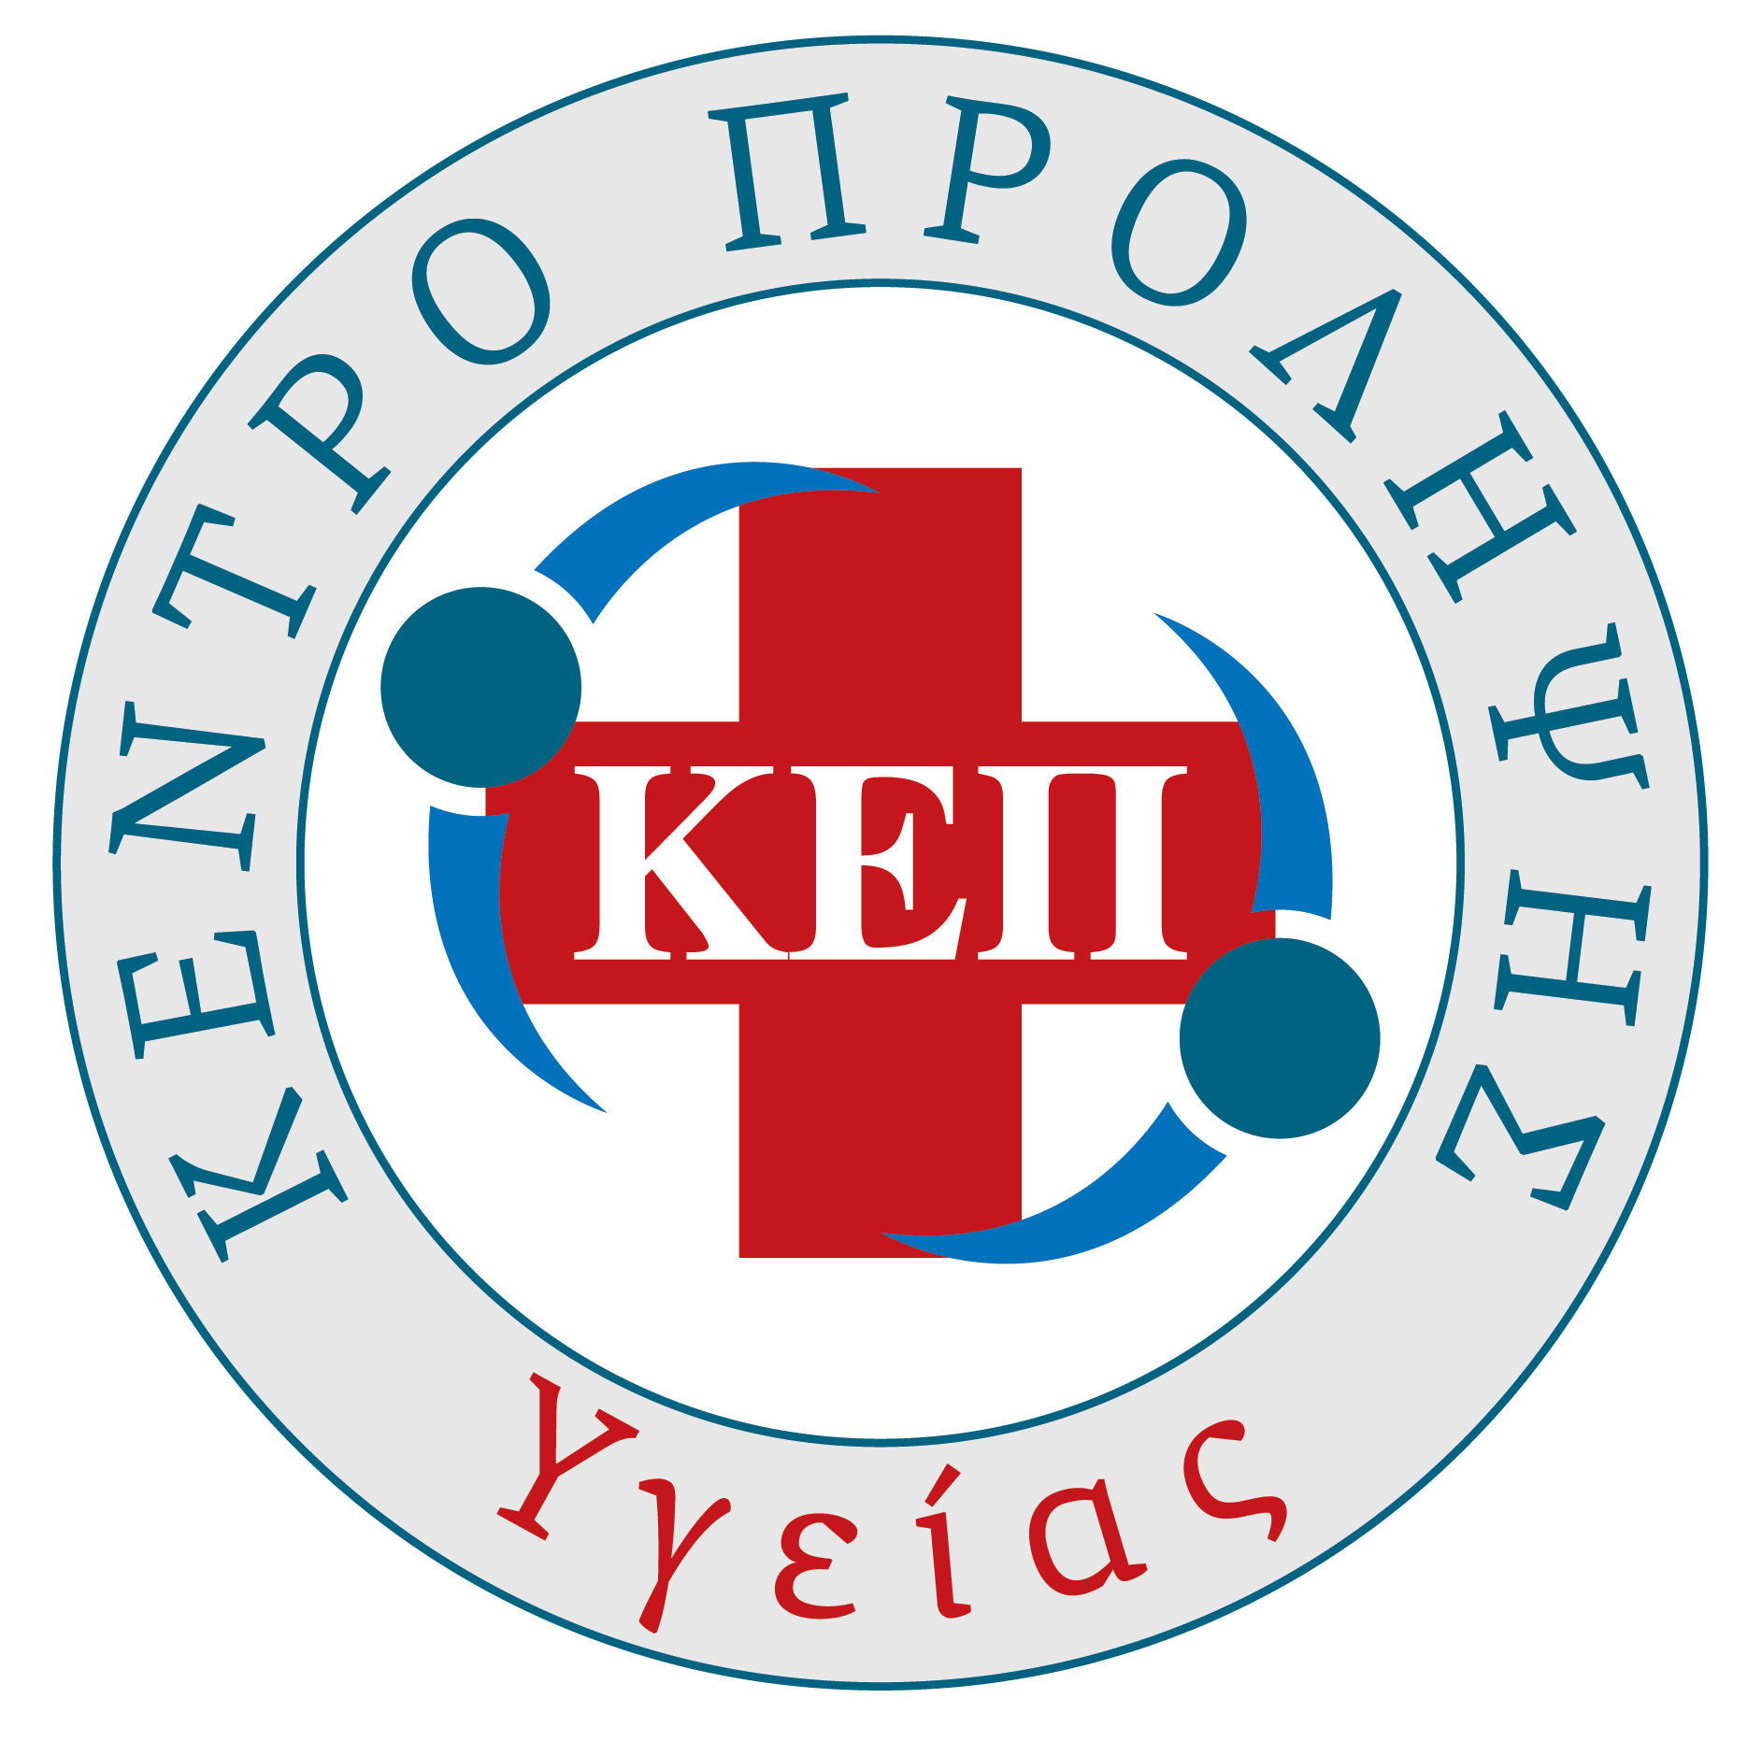
Η πρόσβαση στο Πάρκο γίνεται μέσω πέντε κύριων εισόδων. Οι δύο βρίσκονται στα ανατολικά, επί της Λ. Δημοκρατίας (είσοδοι Α: Μουστακλή και Β: Δημοκρατίας), μία στα νότια, επί της οδού Μπίμπιζας (είσοδος Γ: Μπίμπιζα) & δύο βρίσκονται στα δυτικά, επί της Λ. Φυλής (είσοδοι Δ: Φυλής νότια και Ε: Φυλής βόρεια).
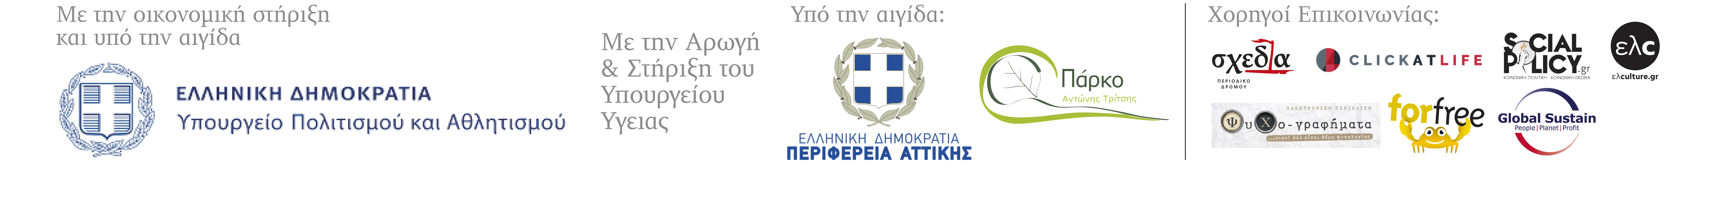
Με τη συμμετοχή του Δικτύου Υγιών Πόλεων
Στο πλαίσιο του φεστιβάλ θα βρίσκεται στον χώρο περίπτερο του Ελληνικού Διαδημοτικού Δικτύου Υγιών Πόλεων του Π.Ο.Υ.

Hashtags για το Art4More 2022: #Art4More2022 #EcoMentArt #ecoart #environmentalart #arts #mentalhealth #mentalhealthawareness

Διοργάνωση: Κ.Σ.Δ.Ε.Ο. «ΕΔΡΑ»
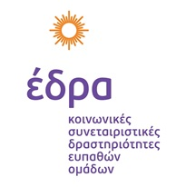


Επιστημονική Ομάδα:
Μαρία Κερασόγλου, Πρόεδρος Δ.Σ.
Αλέξανδρος Οικονόμου, Επιστημονικά Υπεύθυνος
Ιωάννα – Μαρία Λέκκα, Εργοθεραπεύτρια Οικοτροφείου «Ιπποκράτης Ι»
Κωνσταντίνα Γιαννιούδη, Εργοθεραπεύτρια Οικοτροφείου «Ιπποκράτης ΙΙ».
Εκθέσεις: Μαριτίνα Κονταράτου, Θεωρητικός Τέχνης

Τμήμα Επικοινωνίας –Συντονισμός: Αριστέα Γκούτσιου
Τμήμα Επικοινωνίας – Γραφείο Τύπου: Δημήτρης Οικονόμου

Υποστήριξη: Δανάη Οικονόμου, Θεατρολόγος
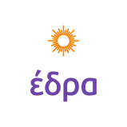


Περισσότερες πληροφορίες:

